# Содержание

Введение 3

1 Обзор технических методов и программных средств разработки веб-сайта 4

1.1 Обследование объекта и обоснование необходимости создания программного продукта 4

1.2 Анализ аналогичных веб-сайтов. Выбор типа верстки и дизайна оформления 4

2 Последовательность разработки содержания и структуры веб-сайта с использованием стандартов XML 8

2.1 Разработка дизайна элементов программного продукта 8

2.2 Выбор и обоснование используемых специальных эффектов 8

2.3 Составление структуры программного продукта 9

3 Программная реализация проекта 14

3.1 Вёрстка программного продукта 14

3.2 Описание ключевых функций разработанного программного кода на языке JavaScript 16

3.3 Реализация анимации и адаптивной вёрстки на языке CSS 17

3.4 Разработка и внедрение специальных эффектов 21

4 Описание хода работы программного средства с копиями экрана пользовательского интерфейса основных элементов системы, а также ключевые функции разработанного программного кода 22

4.1 Руководство пользователя 22

4.2 Кроссбраузерное тестирование 24

Заключение 26

Список использованных источников 27

ПРИЛОЖЕНИЕ А 28

ПРИЛОЖЕНИЕ Б 34

ПРИЛОЖЕНИЕ В 35

ПРИЛОЖЕНИЕ Г 36

# Введение

Онлайн-портфолио, специально созданное для фотографа,— это цифровой способ продемонстрировать свои фотографии и позволить людям увидеть ваши работы. Отличные вдохновляющие сайты фотографов используют множество различных элементов для привлечения новых клиентов.

Тема портфолио для фотографа интересная и довольно слажная, но из-за того, что приходится достаточно много работать с фото, сайты с  изображениями достаточно сложно наполнить содержанием стандартного шаблона и есть место для творчества. Поэтому основной задачей курсовой работы является создание сайта, на котором посетители могут ознакомиться, а главное насладиться, фотографией и. видением фотографа.

Цель курсовой работы: разработка сайта по теме «портфолио для фотографа».

В процессе работы над проектом были поставлены следующие задачи:

* проанализировать аналогичные сайты;
* разработать дизайн сайта, создать прототип;
* разработать активный пользовательский интерфейс на основе языков HTML и JavaScript;
* собрать и оформить контент сайта (ссылки, статьи).

Ход решения поставленных задач описывается в следующих разделах пояснительной записки. В них более подробно изложены обоснование выбора дизайна сайта, последовательность разработки содержания и структуры веб-сайта, использование CSS и Sass, описание основных функций на языке JavaScript.

# 1 Обзор технических методов и программных средств разработки веб-сайта

В ходе выполнения курсовой работы использовались такие программы, как Visual Studio Code для написания кода и Figma для создания прототипа и дизайна страниц.

Visual Studio Code — это бесплатное и удобное программное обеспечение, предназначенное специально для написания кода, и в частности вёрстки сайта. Для этого в программе предусмотрено множество встроенных функций, ускоряющих процесс написания кода, благодаря всплывающим подсказкам, навигации по написанному коду, автоматическому формированию отступов вложенных строк и встроенной функции автозаполнения. Visual Studio Code имеет отзывчивый и приятный интерфейс и возможность подключения огромного множества различных расширений (плагинов) отлично дополняющих основной функционал.

Figma — это кросс-платформенный онлайн-сервис для дизайнеров интерфейсов и веб-разработчиков. Разработка интерфейсов происходит в онлайн-приложении.

1.1 Обследование объекта и обоснование необходимости создания программного продукта

Поиск качественных фотографий на заданную тему не занял долгого времени, в качестве эксперимента я использовала знакомую подругу, которой потребовался сайт, как вдохновение и просто ради интереса, идея не застоялась на месте и из обыкновенных фотографий было принято решение создать веб-сайт.. Существование сайта, на котором будут собраны все работы одного фотографа, на много упрощает поиск хорошего фотографа.

Основные функции сайта состоят в предоставлении пользователям возможности просматривать уникальный контент в хорошем качестве. Данный сайт позволяет получить актуальную на сегодняшний день информацию о фотографиях, и видения мира глазами фотографа.

1.2 Анализ аналогичных веб-сайтов. Выбор типа верстки и дизайна оформления

В качестве аналогов для сайта данной курсовой работы можно выделить сайт thaiphamphotography.com, главная страница которого представлена на рисунке 1.1. Он является источником вдохновения и содержит большую базу подобных фотоснимков и их расположения на сайте. На сайте периодически обновляется информация по мере поступления новых снимков. Его дизайн ориентирован на большое количество фотографий, а также необычное их расположение. Дизайн простой, но на некоторых страницах с небольшим количеством основного контента.

Главная страница сайта bilgenursaltik.com приведена на рисунке 1.2. На сайте публикуются достаточно необычные снимки одного из фотографов. Я рассмотрела данный сайт как еще один вариант дизайна. bilgenursaltik.com полностью адаптирован под мобильные устройства и имеет современный яркий дизайн.

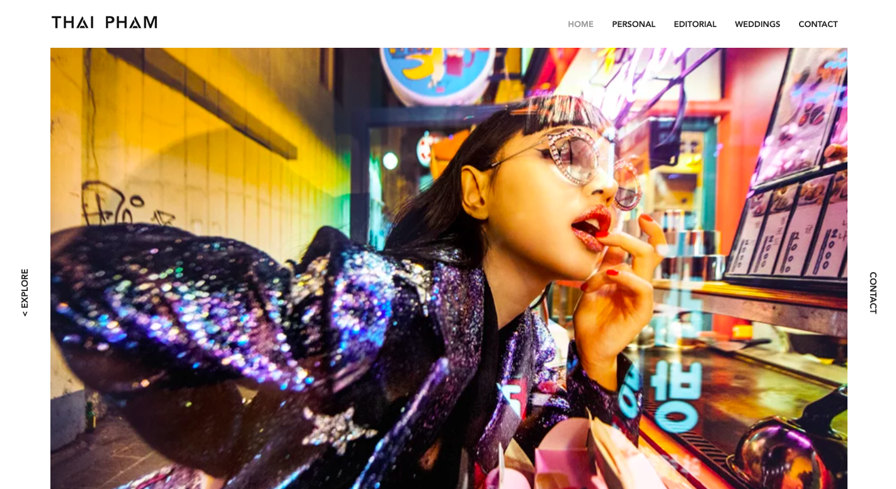

Рисунок 1.1 – Главная страница сайта thaiphamphotography.com 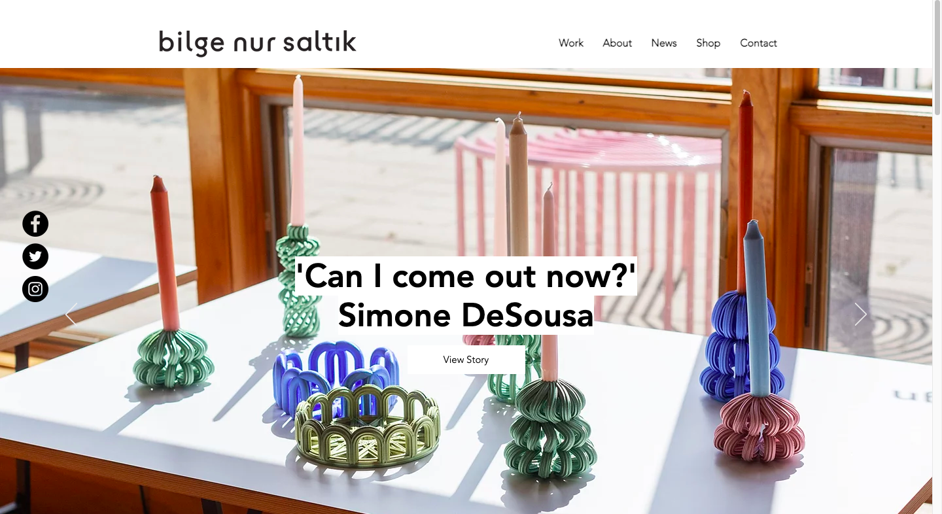

Рисунок 1.2 – Главная страница сайта bilgenursaltik.com

Сайт lenasteinkuehler.com полностью посвящён дизайну фотографий. Копия его главного экрана изображена на рисунке 1.3. В нём большое количество анимаций, из-за чего галерея с фотографиями становится более интересной и интерактивной. Есть разделы с различной сортировкой контента. Имеется плавный скролл и яркая цветовая палитра. Также применены интересные решения дизайна.

Главная страница сайта kristinasmolyar.com приведена на рисунке 1.4. На сайте можно найти множество видео ресурсов, изображений для вдохновения.

У всех перечисленных сайтов хорошо проработаны версии для мобильных устройств.

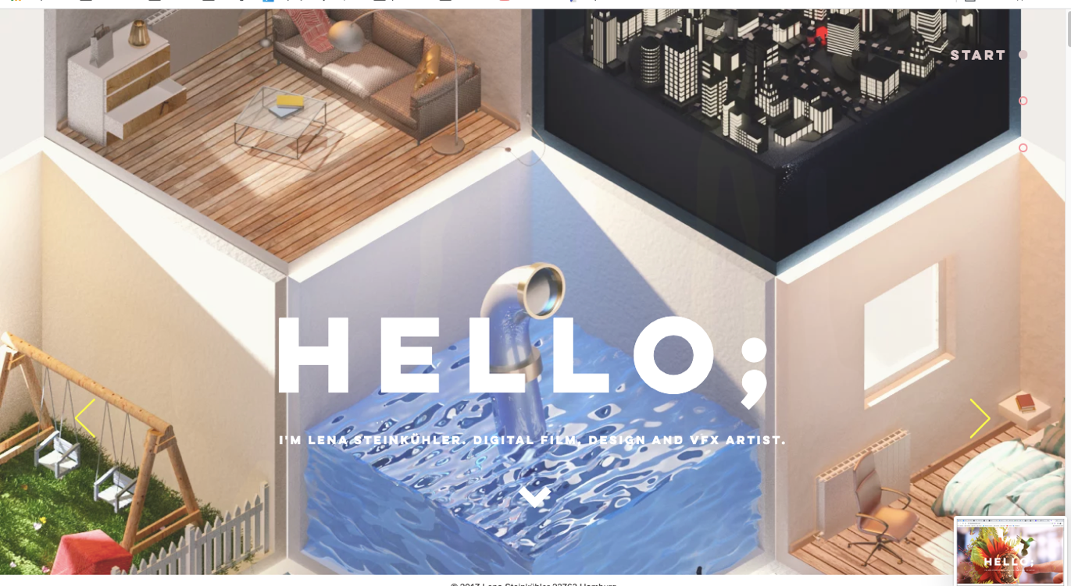

Рисунок 1.3 – Главная страница сайта lenasteinkuehler.com 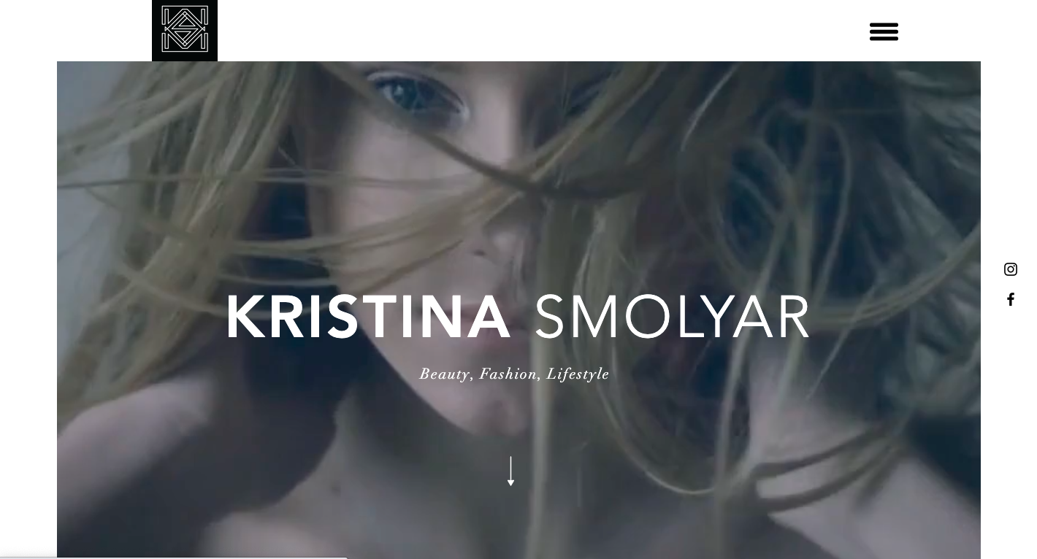

Рисунок 1.4 – Главная страница сайта kristinasmolyar.com

В результате анализа сайтов аналогичных тематик, был принят ряд решений относительно дизайна разрабатываемого сайта. Представление ссылок на другие страницы в виде блоков с изображениями и заголовками на них является удобным и наглядным способом демонстрации посетителю, что ждёт его на следующей странице. Размещение картинок на странице в виде плиток разного размера позволяет структурировать контент. С целью предотвращения возникновения пустых пробелов на страницах сайта. Слайдер будет вынесен для наглядного просмотра изображений. Эти особенности стали основой будущего дизайна сайта.

Для оформления страниц была выбрана ограниченная палитра цветов, белого и чёрного цветов. Остальные цвета выбирались по мере гармонии общей картины. Белый — основной цвет всех страниц и фона футера. Чёрный цвет для текста и логотипа. Такая палитра не отвлекает внимание зрителя от изображений на сайте.

Приведённые выше сайты имеют большое количество внутренних страниц, разделов и дополнительных функций. В разрабатываемом же сайте, в соответствии с поставленными задачами, достаточно реализовать только статьи с изображениями и ответами на основные вопросы, а дизайн сделать минималистичным и запоминающимся.

Для создания сайта был выбран блочный тип вёрстки. Так называемая «дивная» вёрстка проста в реализации, позволяет добиться самых разных графических эффектов, а также разного вида и положения элементов. На момент написания пояснительной записки такая вёрстка является самым распространённым способом создания сайтов. Для соблюдения правил семантики помимо блоков div были использованы footer, header, main, section, button и др., где это необходимо.

# 2 Последовательность разработки содержания и структуры веб-сайта с использованием стандартов XML

# 2.1 Разработка дизайна элементов программного продукта

В дизайне используются шрифты без засечек Avenir для основного текста и акцидентный шрифт Josefin Sans для заголовков (рисунок 2.1). Они подчёркивают современность контента на сайте, а их плавные и округлые формы отсылают к главной тематике сайта: фотографии. Минималистичный дизайн дополняет анимация, такая как увеличение элементов, смещение фото и подчёркивание заголовков карточек статей и ссылок на разделы, которые меняют свой внешний вид при наведении на них курсора мыши или при нажатии.

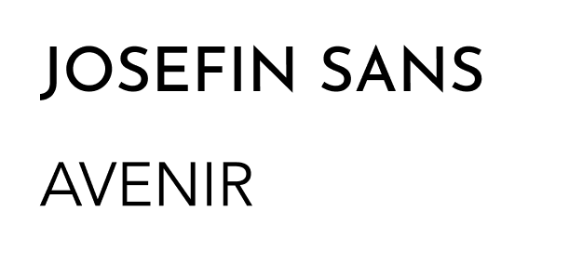

Рисунок 2.1 – Использованные шрифты и цвета

Для выделения сайта среди других аналогичных, в Figma был разработан логотип сайта (рисунок 2.2). Было принято решение делать логотип максимально простым и понятным. Причиной такого решения стала загруженность пользователя при просмотре ярких фотографий.



Рисунок 2.2 – Логотип сайта

Логотип состоит из двух букв в квадрате, которые символизируют имя и фамилию фотографа.

# 2.2 Выбор и обоснование используемых специальных эффектов

На сайте представлено несколько специальных эффектов, являющихся анимацией элементов страницы, таких как выдвижение бургер-меню на мобильных устройствах, анимация фотографий при прокрутке, движение фотоснимков на слайдере. Все эти эффекты объединены общим свойством — плавностью. Благодаря этому сайт задаёт размеренное и спокойное настроение, настраивает на получение удовольствия от процесса просмотра фотографий. Демонстрация специальных эффектов представлена на рисунках 2.3 и 2.4.

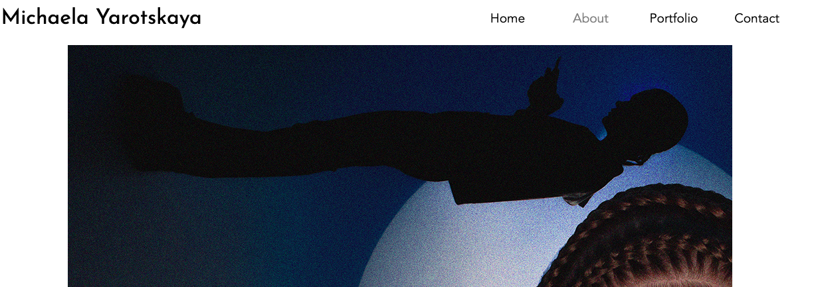

Рисунок 2.3 – Анимация наведения

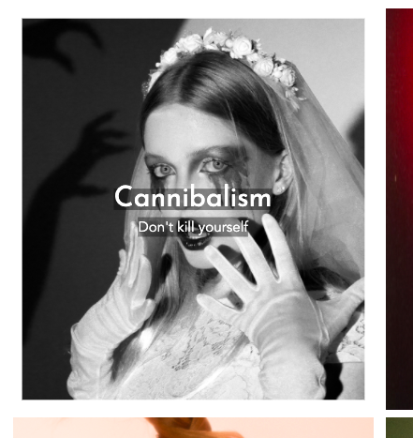

Рисунок 2.4 – Анимация уменьшения снимка

# 2.3 Составление структуры программного продукта

Основная структура веб-сайта наглядна представлена на рисунке 2.5. На сайте есть 4 основных раздела: «Home», где представлен список наиболее интересных проектов, «Bio», включающий информацию о фотографе, «Portfolio», содержащий непосредственно портфолио сайта, «Contacts», ссылка на контакты.

Все разделы связаны между собой. Переключаться между ними можно не только с помощью размещённых на страницах ссылок, но и через меню, которое находится в «шапке» страницы — теге header. Внешний вид всех разделов, а также главного экрана представлен на рисунках 2.6, 2.7, 2.8, 2.9 и 2.10 соответственно. На рисунках виден внешний вид меню, внешний вид футера в полную величину и для мобильных устройств изображён на рисунках 2.11 и 2.12.

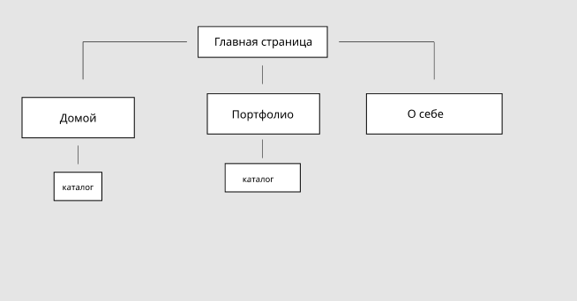

Рисунок 2.5 – Схема разрабатываемого сайта

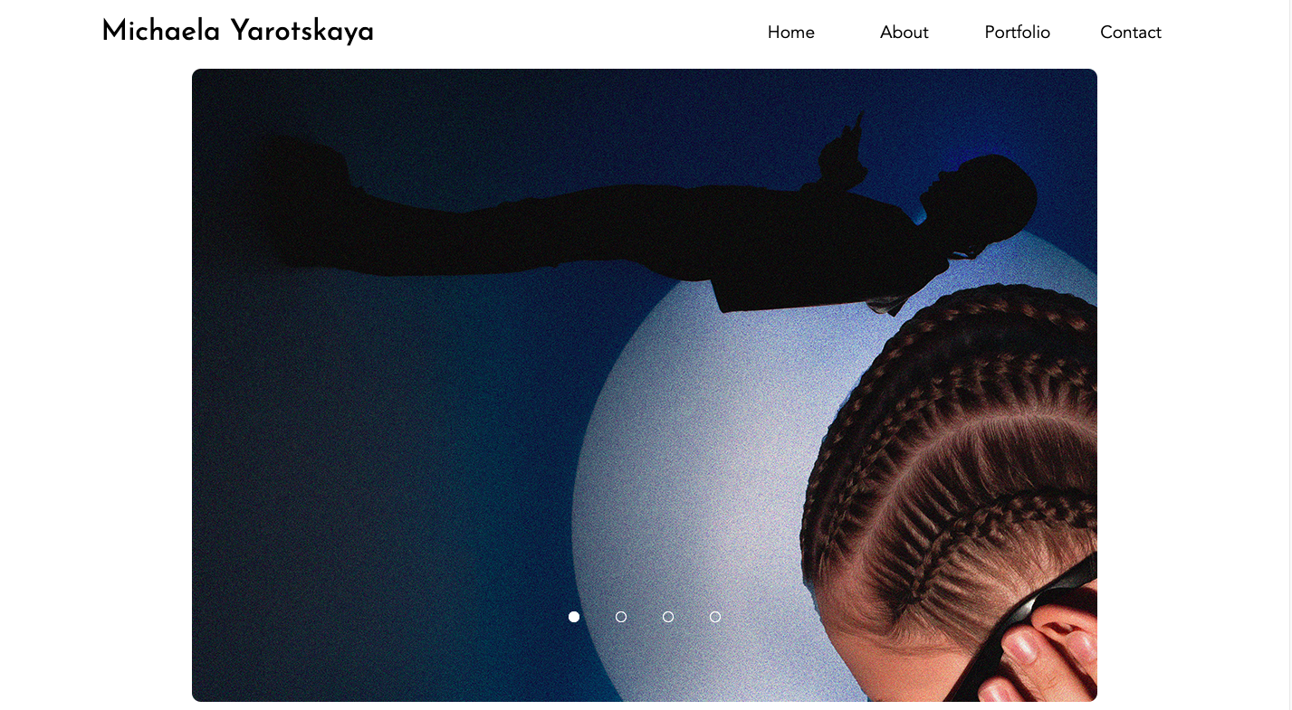

Рисунок 2.6 – Скриншот главного экрана сайта

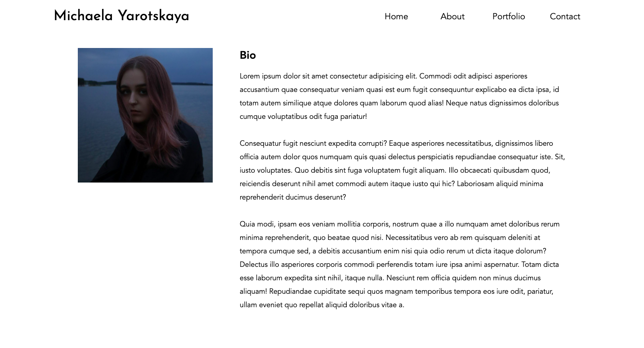

Рисунок 2.7 – Скриншот страницы о себе

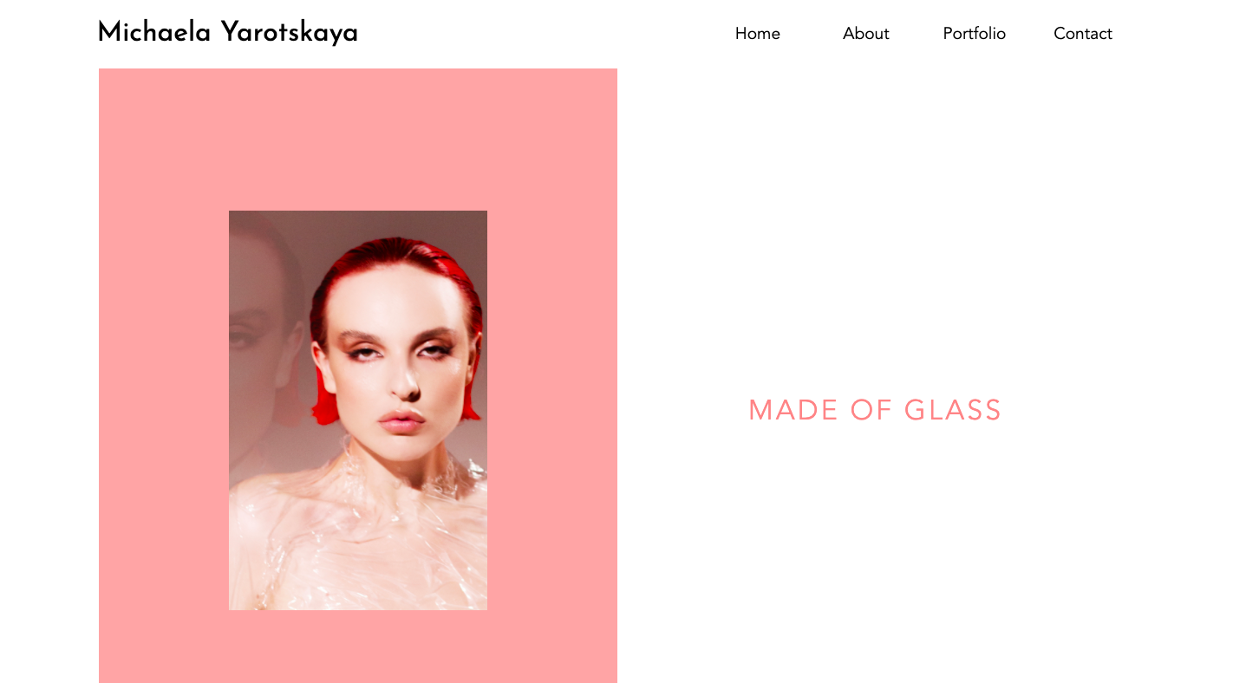

Рисунок 2.8 – Скриншот страницы портфолио

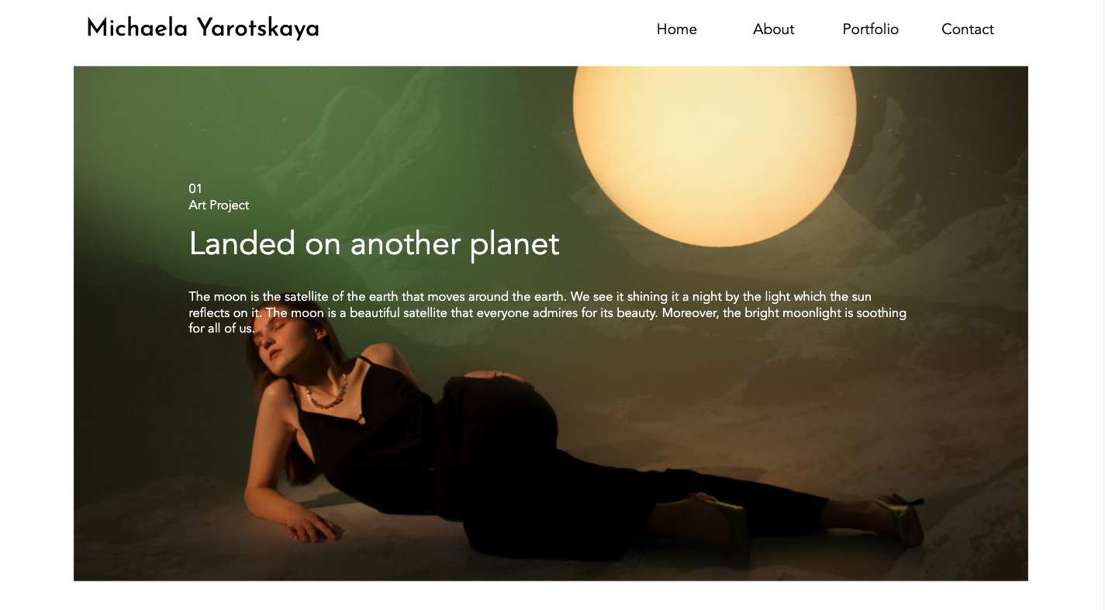

Рисунок 2.9 – Скриншот прокрутки главной страницы

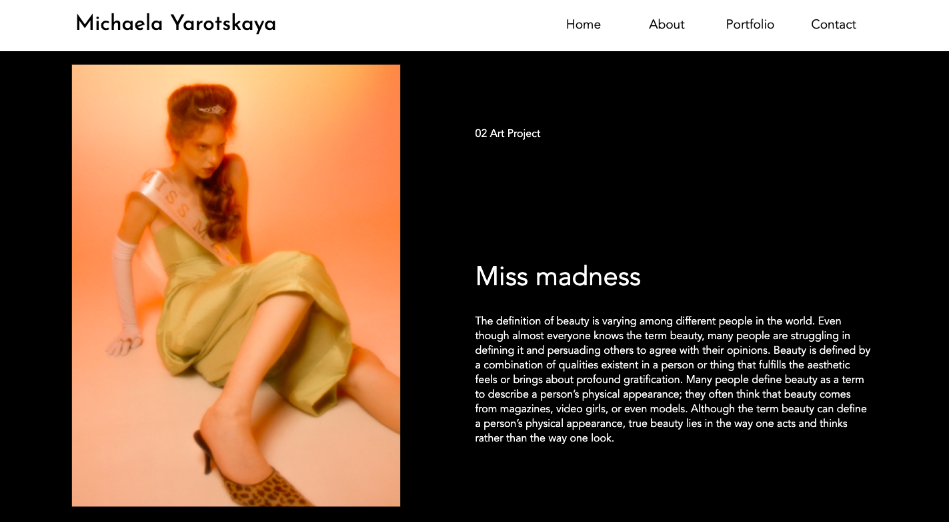

Рисунок 2.10 – Скриншот дальнейшей прокрутки

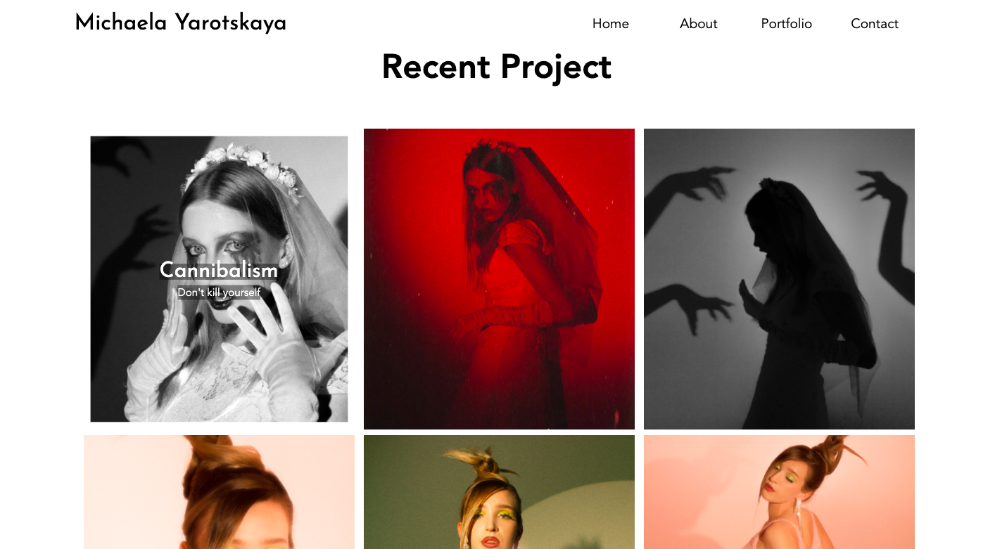

Рисунок 2.11 – Скриншот галереи изображений

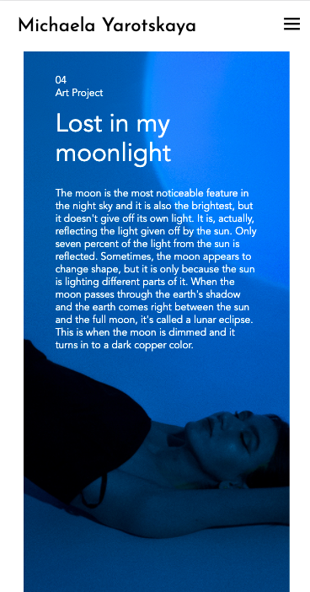

Рисунок 2.12 – Скриншот блоков в мобильной версии сайта

# 3 Программная реализация проекта

Сайт написан с использованием языка разметки гипертекста HTML для задания структуры веб-страниц, каскадных таблиц стилей CSS для оформления страниц, позиционирования элементов, создания анимации и задания адаптивности вёрстки, был также подключен препроцессор Sass в дополнение к CSS и  JavaScript для разработки активного пользовательского интерфейса и упрощения работы с CSS и HTML (все функции сайта также написаны на «чистом» JavaScript).

3.1 Вёрстка программного продукта

В header располагается навигация страницы, логотип, являющийся ссылкой на главную страницу а также то, что пользователь видит заходя на страницу. Ссылки на страницы сайта в меню записаны как ненумерованный список ul с элементами li, следуя из соображений семантики. HTML код, задающий данную структуру находится в приложении А.

Футер содержит в себе информацию о фотографе, также данные и контакты для связи и информацию об авторе данного веб-сайта. Его HTML код продемонстрирован в приложении А.

Глобально весь код веб-страниц можно разделить на несколько основных частей, соответственно содержащихся в тегах header, main и footer.

Блок main содержит основной контент страницы, разделённый на section блоки и вложенные в них по смыслу блоки div. Блоки группируются между собой и образую иерархию для того, чтобы их размеры и расположение можно было адаптировать под устройства с разной шириной экрана с помощью простых CSS свойств. Для повышения читабельности и улучшения понимания кода классы и идентификаторы всех элементов страниц названы по смыслу и в соответствии со своим содержимым.

# 3.2 Описание ключевых функций разработанного программного кода на языке JavaScript

В ходе работы над проектом было создано 3 JavaScript файлов, в каждом из которых расположены функции, отвечающие за различные аспекты работы сайта. Функции разделены по различным файлам для упрощения навигации. А также файлы в последствии подключались отдельно друг от друга, каждый для определённых страниц. В дополнение ко всему, разделение является гарантией бесперебойной работы сайта, так как ошибки, произошедшие в одном файле, не повлияют на выполнение скриптов из других файлов.

Хедер, футер, слайдер имеются почти на всех страницах. Простое копирование и вставка соответствующего кода вызвало бы впоследствии затруднения с его редактированием. Данная проблема была решена с помощью подключения отдельного SCSS файла для каждой страницы. Функционал открытия бургер-меню (боковое меню для мобильных устройств) представлен в приложении Б. Пролистывание слайдера при нажатии на кнопки реализовано с помощью добавления к ним обработчиков событий и изменения стилей через JavaScript (приложение В). Интерпретация XML кода в строку, для её вставки в футер сайта происходит благодаря скрипту из приложения Г.

# 3.3 Реализация анимации и адаптивной вёрстки на языке CSS

Анимацию на веб-страницах можно задать разными способами в зависимости от поставленных задач. Для добавления анимации в курсовой проект были использованы правило @keyframes и свойство transition с соответствующими значениями.

Правило @keyframes устанавливает ключевые кадры при анимации элемента. Ключевой кадр — это свойства (прозрачность, цвет, положение и др.), которые должны применяться к элементу в заданный момент времени. Таким образом, анимация представляет собой плавный переход стилевых свойств от одного ключевого кадра к другому. Вычисление промежуточных значений между такими кадрами берёт на себя браузер.

Самый простой вариант, когда есть только два ключевых кадра — исходное и конечное состояние. В таком случае @keyframes записывается с использованием ключевых слов from и to.

Анимация плавного слайдера на дополнительной странице:

*@keyframes* fade {

from {

opacity: .4

}

to {

opacity: 1

}

}

Transition— универсальное CSS-свойство, которое позволяет одновременно задать значения длительности, задержки и способа преобразования. Устанавливает эффект перехода между двумя состояниями элемента. Благодаря этому свойству изменения состояния элементов страницы выглядят плавно, что улучшает пользовательский опыт.

.img {

*// margin-left: 10%;*

background-image: url('images/mainpage/2.jpg');

width: 45%;

height: 100%;

background-position: center;

background-size: cover;

background-repeat: no-repeat;

transition: all 0.5s ease-in-out;

&:hover {

transition: all 0.5s ease-in-out;

transform: scale(1.03);

}

Пример выше — это изменение размера блока при наведении курсора мыши. Применение свойств этого класса равномерно увеличивает в 0.03 раза изображение за 0.5 секунды.

На полной версии сайта при нажатии на изображения, являющиеся ссылками, происходит эффект «продавливания» блока, т.е. уменьшение его размеров или смещение. Это реализовано с помощью следующего кода:

.child {

display: block;

opacity: 0;

transition: all 0.2s ease-in-out;

background-color: rgba(0, 0, 0, 0.411);

}

&:hover {

transform: scale(0.95);

transition: all 0.3s ease-in-out;

.child {

opacity: 1;

transition: all 0.2s ease-in-out;

}

}

Псевдокласс :hover позволяет применять указанные свойства только во время наведения мыши на указанный элемент.

Адаптивная верстка позволяет подстраиваться любому элементу сайта под разрешение экрана, позволяя менять размер шрифта, расположение объектов, цвет и т.д. Происходит это динамически, с использованием медиа-запросов, позволяющих автоматически определять разрешение монитора, тип устройства и подставлять указанные значения.

@media(max-width: 920px) {

  .main_title {

    font-size: 4em;

  }

  .main_subtitle {

    line-height: 1em;

  }

  .section_block {

    display: block;

  }

  .card_image {

    height: 300px;

  }

  .block_text {

    width: 90%;

    padding-bottom: 5%;

  }

  .section_container {

    width: 90vw;

  }

}

Пример выше задаёт следующее: при ширине экрана меньше 920 пикселей меняется размер шрифта у заголовков, элементы в блоке выстраиваются в колонку, изменяются размеры картинок и отступы текста.

На рисунках 3.2, 3.3 и 3.4 продемонстрирован внешний вид всех разделов сайта, а также главного экрана на мобильных устройствах.

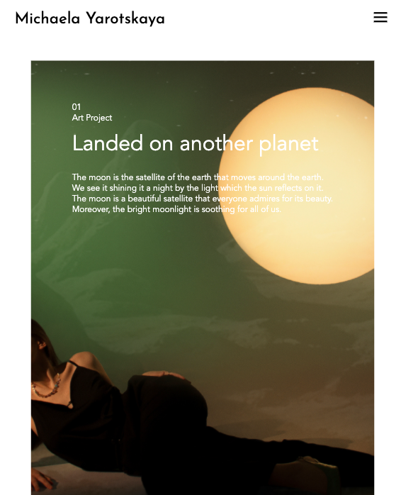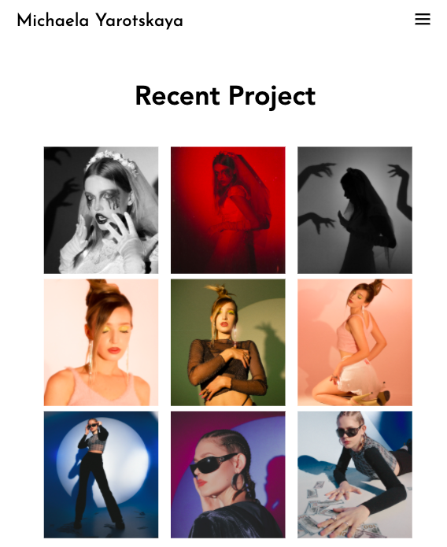

Рисунок 3.2 – Скриншоты главной страницы на мобильном устройстве

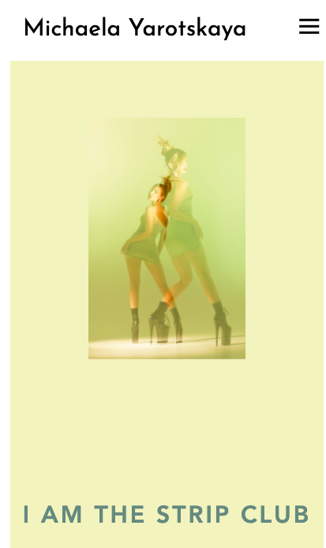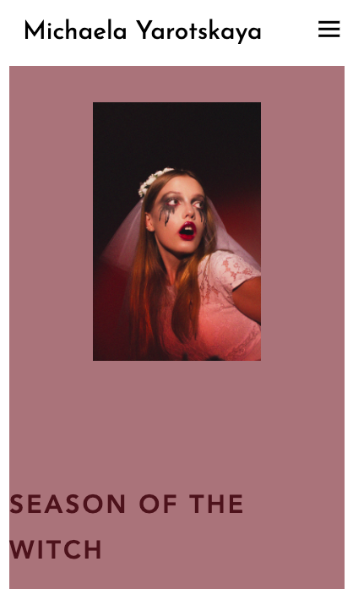

Рисунок 3.3 – Скриншоты страницы портфолио на мобильном устройстве

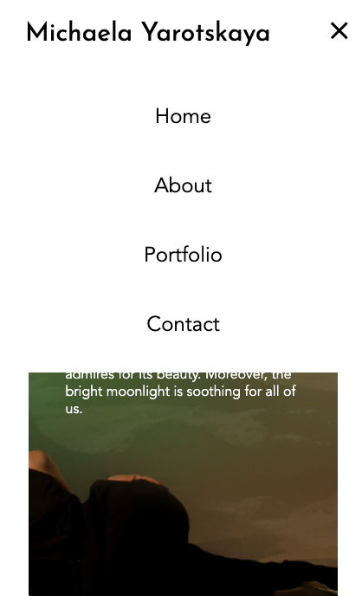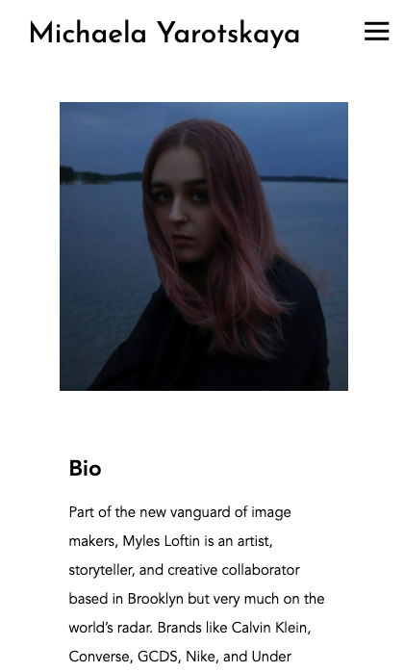

Рисунок 3.4 – Скриншоты главного экрана с раскрытым меню и станицы статьи на мобильном устройстве

Для правильного отображения заданных стилей к страницам проекта так же подключён файл, обнуляющий стили, которые заданы браузером по умолчанию [3].

3.4 Разработка и внедрение специальных эффектов

Плавный переход с первого экрана главной страницы к следующему блоку по нажатию происходит благодаря ссылке, значение атрибута href которой совпадает с идентификатором следующего блока. Плавность обеспечивает следующая конструкция:

@media(prefers-reduced-motion: no-preference) {

/* никаких настроек минимизировала количество анимации или движения */

  :root {

    scroll-behavior: smooth; /* плавное поведение прокрутки */

  }

}

CSS псевдокласс :root находит корневой элемент дерева документа.

# 4 Описание хода работы программного средства с копиями экрана пользовательского интерфейса основных элементов системы, а также ключевые функции разработанного программного кода

# 4.1 Руководство пользователя

На каждой странице сайта расположен фиксированный хедер. В хедере расположена кнопка меню и логотип. Логотип является ссылкой на главную страницу сайта.

Для того, чтобы открыть меню необходимо нажать на иконку «Бургер». После чего появится меню. Пункт меню одноименный со страницей, на которой пользователь находится в данный момент, выделена желтым цветом (рисунок 4.1). При наведении на любой пункт меню он выделяется желтым цветом (рисунок 4.1).

Следующий блок содержит картинки-ссылки на страницы студий со статьями. При наведении на картинки, их заголовки подчёркиваются, а курсор принимает вид указателя, что даёт пользователю понять, что на картинку можно нажать. После блока со ссылками на студии идёт слайдер, управлять которым удобно при помощи стрелок. Стрелки становятся ярче, при наведении на них курсора, что также даёт понять, что они кликабельные.

Последний блок основной страницы представляет собой большую картинку-ссылку на страницу с ответами на вопросы. При наведении на неё курсор меняет свой внешний вид. У всех ссылочных элементов страниц теги title заполнены подсказками для пользователей. Демонстрация некоторых из них представлена на рисунке 4.1.

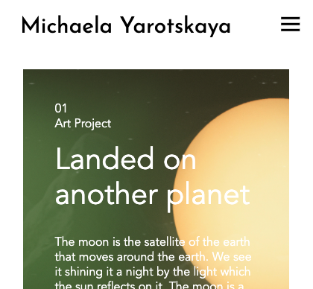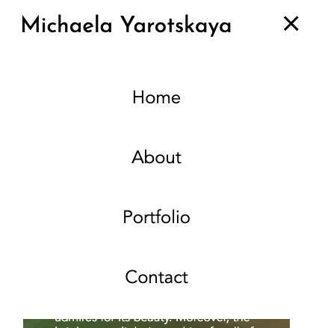

Рисунок 4.1 – Демонстрация подсказок

На странице статьи при наведении на картинки, они становятся светлее, курсор принимает вид указателя. Если нажать на картинку, откроется модальное окно с увеличенной версией картинки. Описанный процесс представлен на рисунках 4.2 и 4.3.

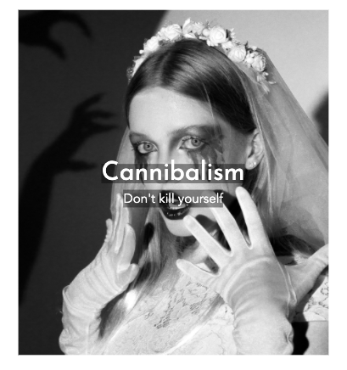

Рисунок 4.2 – Изменение картинки при наведении

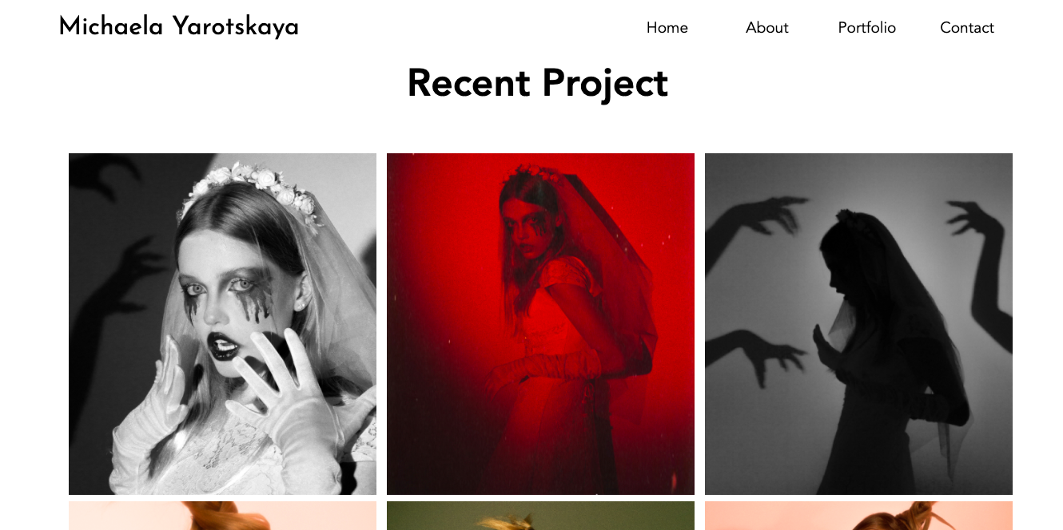

Рисунок 4.3 – Внешний вид исходного состояния

После статьи находится кнопка наверх, которая улучшает пользовательский опыт, позволяя быстро подняться наверх страницы, после просмотра всего контента (рисунок 4.4).

# 4.2 Кроссбраузерное тестирование

Все хорошие сайты обязаны корректно отображаться в разных браузерах, возможно с небольшими стилевыми изменениями. Упрощает данную задачу тот факт, что современные браузеры всё лучше справляются с этим.

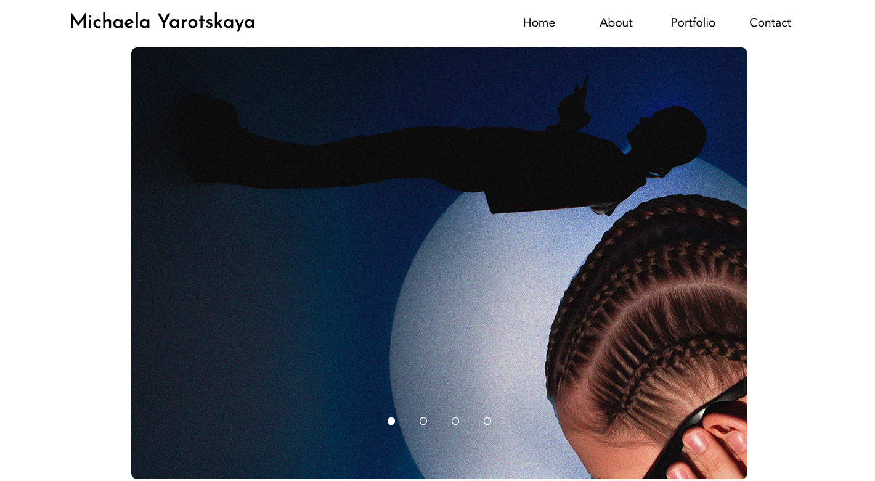

Рисунок 4.5 – Работоспособность в Google Chrome

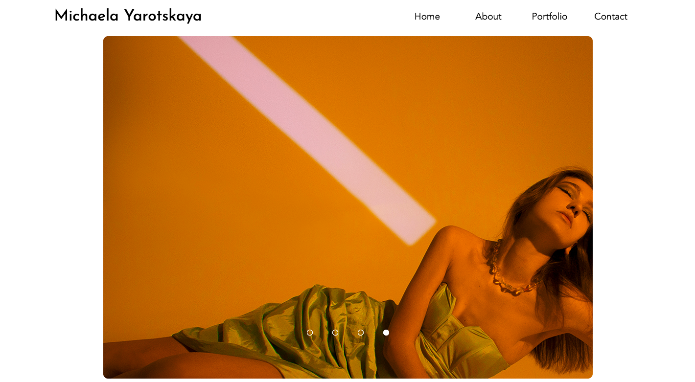

Рисунок 4.6 – Работоспособность в Microsoft Edge

Данный сайт корректно отображается во всех актуальных браузерах, таких как Google Chrome, Microsoft Edge, Opera, Mozilla Firefox. Для CSS-свойств, которые могу не поддерживаться некоторыми браузерами, были добавлены префиксы с помощью соответствующего скрипта. Изменений во внешнем виде сайта не наблюдается: все относительный ссылки подключаются верно.

# Заключение

В процессе создания курсового проекта были изучены новые возможности языка JavaScript, такие как Element.insertAdjacentHTML() для более удобной вставки HTML разметки и Window.localStorage для получения доступа к локальному хранилищу. Первая функция не переписывает имеющиеся элементы, что предотвращает дополнительную сериализацию и поэтому работает быстрее, чем манипуляции с innerHTML, изученной на курсе. Свойство localStorage позволяет получить доступ к [Storage](https://developer.mozilla.org/ru/docs/Web/API/Storage) объекту (локальному хранилищу строк), который не имеет ограничений по времени хранения и данные могут быть удалены только с помощью JavaScript.

Достаточно большой акцент был сделан на препроцессоре SCSS.

В результате выполнения курсовой работы был создан кроссбраузерный адаптивный сайт, состоящий из нескольких HTML-страниц, заполненных тематическим контентом.

# Список использованных источников

* + - 1. CSS3-анимация [Электронный ресурс] / Справочник Режим доступа: https://html5book.ru/css3-animation/. – Дата доступа: 8.09.2021.
      2. HTML5 и CSS3 на примерах [Электронный ресурс] / Справочник Режим доступа: - <https://webref.ru/layout/html5-css3>. – Дата доступа: 9.09.2021.
      3. Normalize [Электронный ресурс] / Справочник Режим доступа: <https://necolas.github.io/normalize.css/>/. – Дата доступа: 16.09.2021.
      4. Prefix-free [Электронный ресурс] / Справочник Режим доступа: <https://projects.verou.me/prefixfree/>. – Дата доступа: 9.11.2021.
      5. Хлебные крошки по schema.org [Электронный ресурс] / Справочник Режим доступа: <https://webinmind.ru/html/schema-org-markup/bread-crumbs-in-the-schema-org/>. – Дата доступа: 9.11.2021.